温馨提示：
此题库为Word版，请按住Ctrl,滑动鼠标滚轴，调节合适的观看比例，关闭Word文档返回原板块。
考点56 极限
一、选择题
1.（2013·上海高考文科·T18）记椭圆+=1围成的区域(含边界)为Ω_{n}(n=1,2,…),当点（x,y）分别在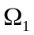，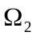，…上时，x+y的最大值分别是M₁,M₂,…，则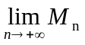=( )
A.0 B. C.2 D.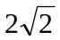
【解析】选 D. 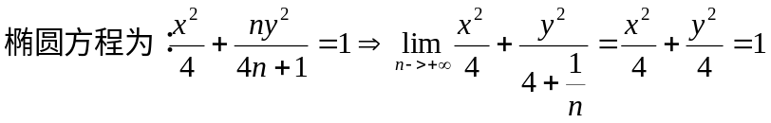
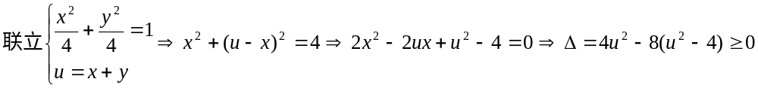
⇒u²≤8⇒u∈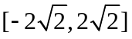,所以x+y的最大值为.
二、填空题
2.（2013·上海高考理科·T1）计算：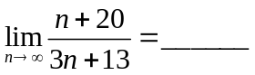
【解析】根据极限运算法则，得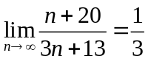．
【答案】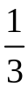.

关闭Word文档返回原板块。

